Veľká súťaž na GAMe
Štuntská rada a vedenie Gymnázia Angely Merici vyhlasuje súťaž o:
najkrajší návrh loga alebo erbu
Gymnázia Angely Merici
Zapojiť sa môžu všetci, ktorí sú spätí s našou školou: študenti (súčasní i bývalí), pedagogickí aj nepedagogickí pracovníci školy a rodičia.
Veď my už logo máme...! Či nie?
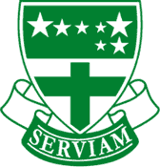
Erb Serviam, ktorý máme na našich stránkach, je symbolom všetkých uršulínskych škôl na celom svete. Je univerzálny a sme na neho patrične hrdí. Ale každá škola môže mať aj svoj jedinečný symbol, ktorý by samozrejme mal vychádzať z erbu Serviam.
Preto by bolo dobré, aby sme prv pochopili, čo vlastne symbolizujú jeho prvky, aby autori erbu alebo loga mohli vhodne niektoré z nich zakomponovať do svojho návrhu.

- Slovo „Serviam“ pochádza z latinčiny a znamená “Budem slúžiť” Bohu a ľuďom a symbolizuje cnosť oddanosti (nadšenia, lojálnosti). Učí nás ako zabúdať na seba a myslieť viac na druhých.
Slovo Serviam vo svojom význame zahŕňa sebaobetovanie a dobročinnú lásku, ktorá objíma celý svet.
- Naplnením motta „Serviam“ je služba rodine, škole a prostrediu, kde žijeme.
- Sedem hviezd predstavuje súhvezdie Malej medvedice (Ursa minor alebo tiež Malý voz). Jeho najjasnejšou hviezdou je Polárka, hviezda, ktorá ukazuje pútnikom cestu. Zároveň pripomína sv. Uršuľu, patrónku mládeže, vzdelávania a výchovy, ktorá nás pozýva spraviť všetko preto, aby sme dosiahli našu Polárku, ktorou je Ježiš Kristus.
- Hviezdy na oblohe lákajú k najvyššiemu úsiliu slúžiť, hovoria nám o výškach, ku ktorým majú vzlietnuť naše ideály.
- Kríž je symbolom kresťanskej viery a oddanosti Bohu.
- Zelená farba znaku znamená životnú silu a rast.
- Znak Serviam sa tak stal poznávacím znakom všetkých uršulínskych žiakov po celom svete, symbolom ich spolupatričnosti a vyjadrením jednoty ducha a srdca, ktorá charakterizuje žiakov všetkých uršulínskych škôl.

Tak poďme tvoriť...

Pravidlá súťaže:
1. Súťažiaci si zvolí jednu z podôb symbolu školy, buď erb alebo logo.
Erb – je symbolom, ktorý podlieha prísnejším pravidlám. Erb musí mať svoju formu a musí sa registrovať v heraldickom registri na ministerstve vnútra. Náklady s tým spojené sú cca 300eur.
Pozri viac: http://www.minv.sk/?heraldicky_register
Autor erbu teda nemôže úplne ľubovoľne erb vytvárať . Ako inšpiráciu uvádzame niektoré zaregistrované erby gymnázii na Slovensku (v poradí - Gymnázium sv. J. Krstiteľa, Gymnázium sv. J. Zlatoústeho Humenné, Gymnázium A. Einsteina Bratislava):
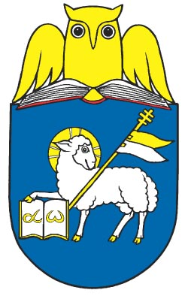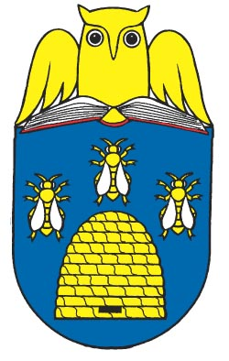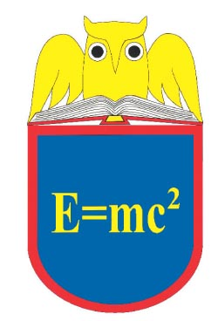
(zdroj: Heraldický register SR http://www.vs.sk/heraldreg/)
Sova a otvorená kniha je súčasťou erbu každej školy. Ak si vyberiete tvorbu erbu, vytvárajte hlavne vnútro samotného štítu.
Mať vlastný zaregistrovaný erb je vecou prestíže a vážnosti, ale nevýhodou sú vyššie náklady spojené s realizáciou registrácie.
Logo - je symbolom, ktorý nemá žiadne grafické obmedzenia. Je dôležité si uvedomiť, že by nemal byť príliš zložitý, lebo logo(resp. erb) bude súčasťou napr. darčekových predmetov, školských tričiek alebo mikín a čím je logo zložitejšie, tým je napr. jeho vyšitie nákladnejšie.
Ako príklad uvádzame Ursuline Catholic Primary School Liverpool http://www.mapac.com/education/parents/uniform/ursulinecatholicL23, i keď v tomto prípade neboli použité prvky zo znaku Serviam)
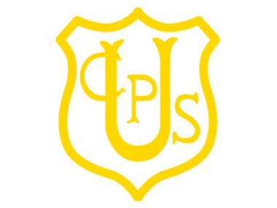

2. Svoj návrh podávajte v elektronickej podobe. Ak budete mať návrh kreslený rukou, je potrebné obrázok zoskenovať.
3. Svoje návrhy posielajte do 11. decembra 2013 na vozarova@gamtt.sk .
4. Všetky zaslané návrhy posúdi odborná komisia, v ktorej budú zástupcovia žiakov i pedagógov.
5. Výsledky súťaže budú zverejnené na Gamáckej vianočke dňa 19.12.2013 a na našej webovej stránke.
6. Cenu pre víťaza zabezpečila študentská rada a je to peňažná odmena vo výške 50 eur. Oveľa väčšou odmenou však budú autorské práva na vytvorený víťazný návrh, čím sa meno výhercu spojí s menom našej školy natrvalo.

